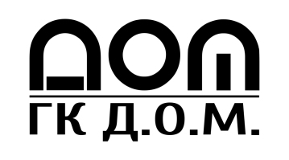 | ПОЛЕЗНАЯ ИНФОРМАЦИЯ ДЛЯ ЖИТЕЛЕЙ  ЖК «ТРИЛОГИЯ»
I. ИНФОРМАЦИЯ ОБ УПРАВЛЯЮЩЕЙ ОРГАНИЗАЦИИ

- Ваш дом обслуживает ООО «ГК Д.О.М. Северо-Запад»
Адрес сайта в сети Интернет – гкдом.рф
Телефон – (812) 603-70-03 (круглосуточно)
Электронная почта - info@gk-dom.top
Генеральный директор – Медына Лариса Николаевна
Адрес приема населения: Санкт-Петербург, пр. Народного Ополчения, д. 149

- Чтобы получить доступ к интернет-сервису «Личный кабинет жителя»:
- Зайдите на сайт гкдом.рф, нажмите кнопку «личный кабинет» (вверху справа), следуйте подсказкам системы;
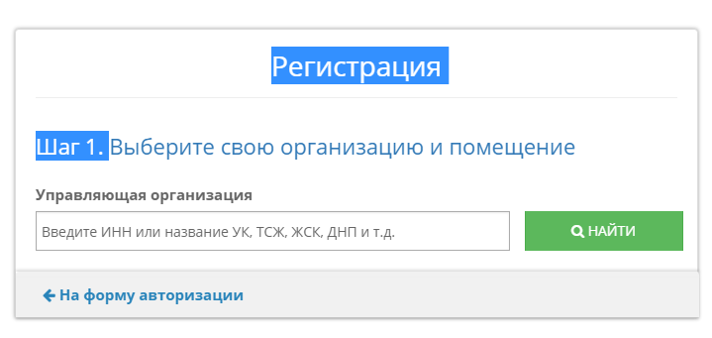
- Выберите организацию (ГК Д.О.М. Северо-Запад), свой адрес, вид помещения
- Укажите свои данные, номер мобильного телефона и нажмите кнопку «далее»;
- На Ваш мобильный телефон придет sms с проверочным кодом;
- Введите полученный код в поле «код» и нажмите кнопку «готово».
В случае если введенные регистрационные данные отличаются от данных о собственнике в системе, представитель управляющей организации свяжется с Вами для проверки указанных данных и подтверждения регистрации в течение 1 (одного) рабочего дня.

3. Оставить заявку/обращение можно:
- по телефону аварийно-диспетчерской службы 603-70-03 (круглосуточно);
- по электронной почте info@gk-dom.top (круглосуточно);
- через личный кабинет на сайте гкдом.рф (круглосуточно);
- направить обращение почтой;
- передать на личном приеме:
Прием по общим вопросам: Вторник, четверг с 15.00 до 18.00
Прием юриста: Среда с 16.00 до 18.00 по предварительной записи по телефону 603-70-03
Прием генерального директора: Каждый третий понедельник месяца с 16.00 до 18.00 по предварительной записи по телефону 603-70-03.

- Перечень дополнительных услуг ООО «ГК Д.О.М. Северо-Запад»:
- Уборка помещений, квартир
- Вывоз строительного мусора
- Работы по электрике и сантехнике
- Подключение стиральных машин;

II. СПОСОБЫ ПЕРЕДАЧИ ПОКАЗАНИЙ ПРИБОРОВ УЧЕТА

- Что такое текущие показания приборов учета холодной и горячей воды?

Текущие показания - целое количество кубических метров, отображённые на индивидуальном приборе учёта - чёрные цифры без нулей слева.
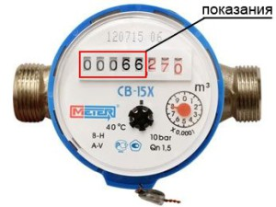
Срок передачи показаний - 20 числа КАЖДОГО месяца. Например, если 05.12.2018 Вам опломбировали прибор учета, то до 20.12.2018 Вам необходимо передать показания за период с 05.12.2018 по дату передачи показаний.
Если фактический расход составляет «0», следует передавать «0». В случае не передачи показаний, начисления производятся по установленному нормативу потребления.

- Способы передачи показаний приборов учета холодной и горячей воды:

ПЕРВЫЙ СПОСОБ | ВТОРОЙ СПОСОБ | ТРЕТИЙ СПОСОБ
Передать показания через личный кабинет на сайте гкдом.рф  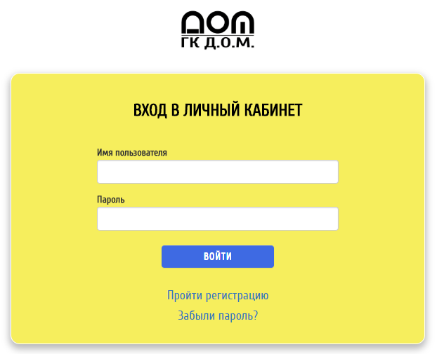 | Указать показания в платёжном документе (квитанции) при оплате в банке или на Почте. Проверяйте чек-ордер сразу после оплаты. В нижней части чека напротив номера прибора учёта должны быть отображены показания | Указать показания при оплате через онлайн-банк.  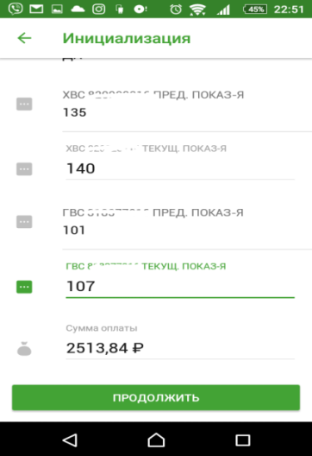

Не важно, за какой месяц Вы оплачиваете квитанцию. Показания принимаются за тот месяц, в котором Вы производите оплату.

- Показания индивидуальных приборов учета электроэнергии.

Опломбировку приборов учета электроэнергии и прием показаний осуществляет АО «Петроэлектросбыт» после ввода приборов учета в эксплуатацию и после передачи сетей застройщиком. О датах опломбировки приборов учета работниками АО «Петроэлектросбыт» Вы будете уведомлены дополнительно. До момента ввода приборов учета в эксплуатацию, начисления за потребленную электроэнергию не производятся.

III. ДОКУМЕНТЫ, СПРАВКИ

- Зарегистрироваться по месту жительства, получить справки Ф-7, Ф-9:

Паспортный стол Кировского района №2,
адрес: ул. Лени Голикова 31/2 (с торца здания), телефон: 752-32-77
режим работы: пн (1й,3й) 10-13; вт, чт 16-20; пт 9-13, сб (1я, 3я) 10-13; ср, вскр - выходной

- Регистрация права собственности, оформление в детский сад, получение медицинского полиса:

Многофункциональный центр предоставления государственных и
муниципальных услуг Кировского района (МФЦ):
адрес: Санкт-Петербург, пр. Народного Ополчения, д. 101, лит. А,
телефон: 573-90-00 (Городской Центр телефонного обслуживания), 573-90-28 (МФЦ)
режим работы: Пн-Вс: 09:00-21:00 (без перерыва на обед)

IV. ПРАВИЛА ПОЛЬЗОВАНИЯ КОЛЯСОЧНЫМИ
- В колясочных разрешено оставлять на хранение: коляски, санки, велосипеды, самокаты, роликовые коньки, лыжи, сноуборды, являющиеся собственностью жителей дома.
- В колясочных запрещено:
- хранить колеса, бытовую технику, легковоспламеняющиеся предметы, горюче-смазочные материалы, мебель, инструменты, бытовые и прочие отходы, бесхозные предметы и строительные материалы;
- загромождать проход, самовольно устанавливать/менять замки, двери;
- препятствовать обслуживанию колясочной работниками управляющей организации
- Ответственность за сохранность оставленных в колясочной вещей несут жители.

V. ПРАВИЛА ПОВЕДЕНИЯ В МКД

- Когда нельзя шуметь в многоквартирном доме?

Согласно региональному Закону N 273-70 «Об административных правонарушениях» (с изменениями на 29 ноября 2017 года) - «закону о тишине» «ночное» время начинается в 22:00 и заканчивается в 8:00. К «ночному» приравнено и утреннее время в выходные нерабочие праздничные дни (8.00 до 12.00 часов). В это время запрещено:
- использование телевизоров, магнитофонов и устройств звукоусиления, в том числе установленных в автомобилях, в торговых центрах, кафе, рынках и т.д., повлекшее нарушение тишины и покоя граждан в ночное время на защищаемых объектах в СПб;
- крики, свист, стук, передвижение мебели, пение, игра на музыкальных инструментах — то есть действия, которые могут повлечь за собой нарушение тишины в ночное время;
- использование пиротехнических средств (петард и т.д.), повлекшее нарушение спокойствия граждан в ночное время на защищаемых объектах в СПб.

- Проведение шумных работ в многоквартирном доме в СПб

Согласно региональному Закону N 273-70 «Об административных правонарушениях» запрещено проводить шумные работы с понедельника по пятницу с 22.00 до 7.00 и с 13.00 до 15.00, в субботу с часу ночи до 12.00, и с 13.00 до 15.00, и с 20.00, а также в воскресные и праздничные дни.

13. Запрет курения в общественных местах.

Согласно ч. 1.1 ст.1 Федерального закона от 23 февраля 2013 года № 15-ФЗ «Об охране здоровья граждан от воздействия окружающего табачного дыма и последствий потребления табака» установлен запрет курения, среди прочего, в лифтах и помещениях общего пользования жилых многоквартирных домов, на территориях детских площадок.

- Запрещено складировать строительный мусор в непредназначенных для этого местах.

Житель МКД обязан самостоятельно организовать вывоз строительного мусора. Для этого можно воспользоваться услугами специальных перевозчиков либо отвезти мусор на свалку самостоятельно. В противном случае Вас ожидает штраф за несанкционированную свалку мусора в неположенном месте по ст. 8.1 КоАП РФ.

- Необходимо соблюдать правила выгула собак

В соответствии с ФЗ № 458458-5 «об Ответственном обращении с животными», выгул собак категорически запрещен на следующих территориях (среди прочих): Детские площадки; Расстояние менее 30 м от подъездов домов; Места массового скопления граждан (исключение – парковые зоны).

